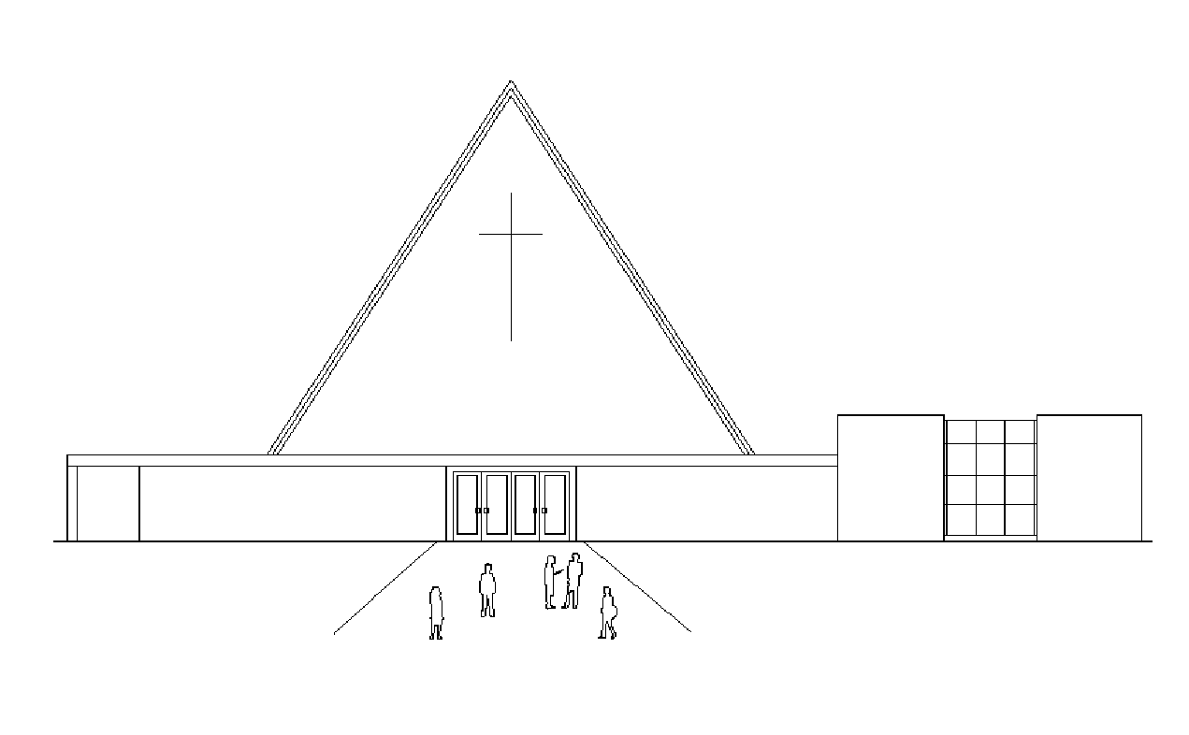
Infoblad Trefpuntkerk Broek op Langedijk Zondag 16 februari 2020
Jaargang 26, nummer 7

Voorganger: Ds. W. Venema Beamer: Harry van Steden
Muzikale begeleiding: Jan van der Kamp Geluid: Ronald Leijen
Ouderling van dienst: Margreet Slot Koster: Peter Greveling
Kindernevendienst: kleuren in de kerk Lector: Nico van den Hout
---------------------------------------------------------------------------------------------------------------------------
Inleidend orgelspel
Welkom en mededelingen
Zingen: Lied 275: 1, 2 en 3
Gebedsstilte
‘Onze hulp’& bemoediging
Zingen: Lied 275: 4 en 5
Inleiding op de dienst
Kyriё en gloria (lied 195)
Gebed
Zingen: Liedboek 487, 1 en 2
Lezen Genesis 2, 18 – 3, 7
Zingen: Liedboek (973) 487, 3
Uitleg: Dit is geen boom
Zingen: Lied 607
Gebeden (Dank- en voorbede – gebedsstilte – Onze Vader)
Inzameling
Slotlied: Lied 418
Wegzending en zegen
---------------------------------------------------------------

------------------------------------------
Collecte
Vandaag is de eerste collecte voor kerk in Actie - Hoe de kerk in Noord-Kameroen zich ontwikkelt
Hoe hulp bij landbouw Madeleines leven veranderde
Graag vertellen we u wat meer over het werk van de Lutherse Broederkerk in het droge noorden van Kameroen, dat onze gemeente op dit moment steunt via Kerk in Actie. Deze kerk ondersteunt haar gemeenteleden met duurzame landbouw en theologisch onderwijs.
De hulp die boerin Madeleine van de kerk ontving, bracht een grote verandering in haar leven. Ze heeft dit jaar voor het eerst genoeg geld verdiend om haar vijf kinderen te kunnen voeden. Ze vertelt: “Niet alleen de maisoogst ging goed. Ik kreeg dit jaar ook twee geiten van de kerk. Ze hebben een maand geleden voor het eerst gejongd en nu hebben we er dus al vijf.”
Ook heeft Madeleine met hulp van de Lutherse Broederkerk samen met een aantal andere vrouwen uit haar dorp een spaargroep opgericht. “Tijdens de landbouw-training van de kerk heb ik geleerd hoe ik mijn oogst kan bewaren. We hebben nu twintig zakken maïs in een schuur liggen. Die verkopen we pas als de prijs omhoog gaat.”
“Voor het eerst in mijn leven, heb ik eigen bezit. Ik hoef mijn man nu niet meer om geld te vragen. Ik ben financieel onafhankelijker geworden. Nu kan ik mijn kinderen iets kleins toestoppen als zij dat nodig hebben. Dat geeft een rijk gevoel.”
Elke zondag gaat Madeleine naar de kerk in haar dorp. “De preek maakt me sterk en geeft me moed om weer door te gaan. Maar zingen vind ik het allerfijnste. Liederen maken me altijd vrolijk.”
Dankzij uw bijdrage kan de Lutherse Broederkerk meer arme boerinnen, zoals Madeleine, ondersteunen.
Een geit kost 45 euro
Het kost 90 euro om een groep boerinnen te trainen
Kijk voor meer informatie op: www.kerkinactie.nl/kameroen.
De tweede collecte is voor de kerk
Volgende week: Da. J.E. van Zelderen, met muzikale begeleiding van Cor Docter. We hebben dan een familieviering.
Vanavond is er om 19.00 uur Vesper.
Woensdag is er weer 'Breek in de week' in het klein Trefpunt.
De bloemengroet gaat vandaag, vergezeld met de groeten van de gemeente, naar de heer Jan Kruk, grundel 30, B.o.L.
Sta op!
Jezus riep 'Sta op!' tegen zieken en mensen die lijden onder onrecht. Hij gaf zelf zijn leven voor ons als ultieme daad van liefde. Jezus geeft ons nieuwe hoop. We mogen opstaan en hoop bieden aan vluchtelingen, aan mensen die zorg nodig hebben, aan kinderen in de knel, aan ieder die vast zit in armoede of moeilijke omstandigheden. Kom in beweging, kom tot leven. Sta op!
U kunt de gratis veertigdagentijd kalender bestellen op: www.kerkinaktie.nl
Wij nodigen u van harte uit voor de Sobere Maaltijden die, wekelijks in de 40 dagentijd, worden gehouden op woensdagavond van 18.00-19.00 uur.
Data:
4 maart: Trefpunt 25 maart: Trefpunt
11 maart: Allemanshuis 1 april: Allemanshuis
18 maart: Kloosterhof 8 april: Kloosterhof

